Chromecast

Met de Chromecast van Google kan je vanaf je smartphone, tablet of laptop media streamen naar je televisietoestel. De kleine HDMI-stick was vlak na zijn lancering in de Verenigde Staten een onmiddellijk succes vanwege de relatief lage prijs van 35 euro. Sinds kort is het gadget ook bij ons officieel verkrijgbaar via Googles eigen Play Store. Maar wat kan je er nu allemaal mee?

De installatie
Naast de lage prijs is ook het gebruiksgemak een belangrijk verkoopargument. De Chromecast is in luttele minuten ingesteld en klaar voor gebruik. Je prikt de stick in een vrije HDMI-poort op je tv en sluit er langs de andere kant een USB-kabel op aan. Die verbind je via een stopcontact met het lichtnet of sluit je aan op een usb-poort van je tv, indien het toestel daarover beschikt. Vervolgens download en installeer je de installatie-app die je vind op chromecast.com/setup en doorloop je de stappen om je Chromecast met het wifi-netwerk te verbinden. Eenmaal geïnstalleerd zal de Chromecast permanent ‘luisteren’ of er apparaten op het netwerk contact proberen te leggen met de stick. Het is daarom noodzakelijk dat de Chromecast met hetzelfde netwerk verbonden is als de apparaten waarmee je wil streamen. Meer info en een stappenplan om je Chromecast in te stellen vind je hier: https://support.google.com/chromecast/answer/2998456?hl=nl

Vanaf smartphone of tablet
Om met de Chromecast media van je smartphone of tablet naar je televisie te streamen, heb je een applicatie nodig die met de stick overweg kan. Er zijn apps voor het streamen van video, foto’s, muziek en spelletjes, maar ook voor het weergeven van je agenda, het weer of Twitter. Sinds Google het platform voor ontwikkelaars heeft opengesteld, neemt het aantal compatibele apps elke dag toe en worden er voortdurend nieuwe functies bedacht waar je de Chromecast voor kan inzetten. De voornaamste bestaansreden van de Chromecast blijft echter om video naar het grote scherm te streamen, vanaf het internet of vanaf een lokale bron. Bij lokale bestanden moet je er wel rekening mee houden dat de stick niet alle video- en audiocodecs ondersteunt, al kunnen verschillende apps daar wel een mouw aan passen.
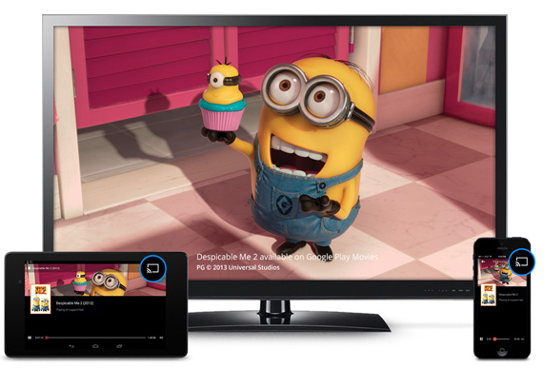

Volgens Google zijn er al duizenden apps beschikbaar, zowel voor Android als iOS, maar het is allesbehalve eenvoudig om ze te ontdekken. Google heeft een lijst online gezet met alle apps die ondersteuning bieden voor het casten en streamen vanaf je telefoon. De lijst is hier te vinden: https://chromecast.com/apps.
Er is helaas geen enkele manier om de apps te filteren op categorie. Je kan ook rechtstreeks in de Play Store of App Store zoeken door de zoekterm “Chromecast” in te geven om de meest relevante apps boven water te brengen, maar opnieuw is er geen manier om de applicaties te filteren. Google heeft nu wel iets gemaakt waardoor je alle apps kan zien die Chromecast ondersteunen: de Cast Store.
Het vinden van de juiste applicaties is dus niet zo eenvoudig. Bovendien zijn niet alle apps in ons land beschikbaar, omdat ze vasthangen aan een buitenlandse streamingdienst zoals HBO Go. Toch is ook het beschikbare aanbod ruim genoeg om de investering in een Chromecast de moeite waard te maken. Denk bijvoorbeeld aan apps als Youtube, Google Play Music, Google Play Films, Netflix, Plex en Vevo, om een paar grote namen te noemen. Of wat dacht je van een lokale app als Stievie, dat momenteel hard aan het werk is om ondersteuning voor de Chromecast in te bouwen.

Wanneer een compatibele app toegang heeft tot hetzelfde wifi-netwerk als een actieve Chromecast verschijnt er in de interface een nieuwe knop waarmee je de inhoud van de app kan “casten” naar het grote scherm. Duikt die knop nergens op, dan weet je dat er ergens een kink in de virtuele kabel zit en controleer je best even of je Chromecast inderdaad verbonden is met hetzelfde netwerk als je smartphone of tablet. Wanneer je op de knop drukt verschijnt de inhoud van de applicatie op het televisiescherm. Je mobiel toestel doet nu dienst als een afstandsbediening, maar je kan de app ook zonder problemen afsluiten en bijvoorbeeld even je mails of Facebook checken, de stream naar je tv wordt niet afgebroken. Dat komt doordat de Chromecast rechtstreeks de bron van de gestreamde inhoud raadpleegt. Heb je bijvoorbeeld een Youtube-clip doorgestuurd vanaf je smartphone, dan zet de Chromecast zelf een verbinding op met de servers van Youtube om het filmpje af te spelen.

Vanaf een browser
Ook vanaf je laptop of computer kan je naar de Chromecast streamen, op voorwaarde dat je gebruikmaakt van Googles eigen Chrome-browser. Daarvoor installeer je de Google Cast-extensie uit de Chrome Web Store. Op websites die voor de Chromecast zijn geoptimaliseerd, zoals Youtube, zie je dan een nieuwe optie om de video via de Chromecast af te spelen op je televisiescherm. Ook hier geldt dat computer en Chromecast zich op hetzelfde wifi-netwerk moeten bevinden. Je kan ook een volledig tabblad in Chrome naar je tv doorsturen, zodat je websites, foto’s en andere media kan bekijken op het grotere scherm.

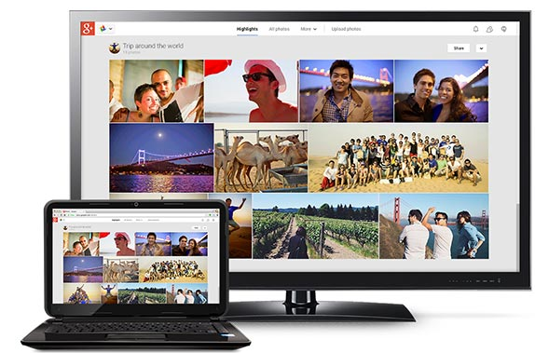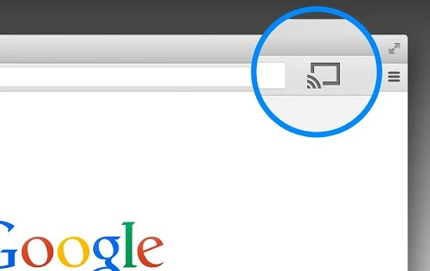

Spiegelen naar Chromecast
Tot nu toe was het enkel mogelijk om de media-inhoud van specifieke applicaties (zoals YouTube of Netflix) via de Chromecast naar je tv te streamen. Vanaf juli 2014 is het ook mogelijk om met de Chromecast-stick (35 euro) van Google het volledige scherm van uw smartphone of tablet op uw televisie te klonen of spiegelen. Deze nieuwe functie is toegevoegd via een software-update. Wie de nieuwste versie installeert van de Chromecast-app, kan daar de ‘Cast Screen’-optie selecteren. Daarna zie je alles wat er op uw mobiele apparaat gebeurt ook één op één op uw tv.
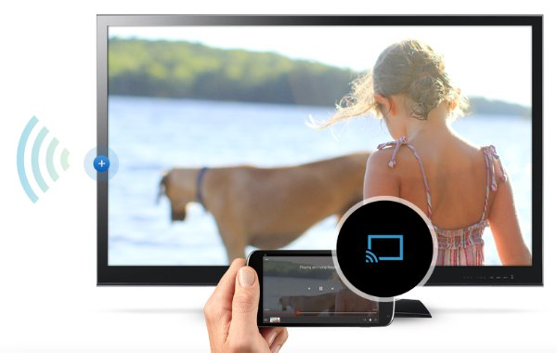

Welke toestellen?
Enkel recente Android-smartphones kunnen gebruikmaken van deze nieuwe optie. Momenteel is dit de lijst: HTC One M7, LG G2, LG G2 Pro, LG G3, Nexus 4, Nexus 5, Nexus 7 (2013), Nexus 10, Samsung Galaxy Note 3, Samsung Galaxy Note 10, Samsung Galaxy S4, S5 en S6.
Het zijn voornamelijk de vlaggenschepen van de grote fabrikanten die al geschikt zijn voor de nieuwe functionaliteit van Chromecast. Google belooft ondersteuning voor meer toestellen. De verwachting is dat de lijst verder uitgebreid gaat worden.
Als je een Nexus-smartphone beschikt heb je helemaal geluk, want dat hoef je geen aparte app te downloaden. Je kunt direct beginnen met het spiegelen van je scherm dankzij de ingebouwd Cast Screen-ondersteuning. Wellicht ben je dit al eens tegengekomen bij de instellingen. Met een simpele druk op de Cast Screen-knop open je een menu. Hiermee kun je direct verbinden en het scherm van je telefoon spiegelen via Chromecast.

Zonder Wi-Fi
Momenteel kan je enkel naar de Chromecast streamen wanneer die met hetzelfde Wi-Fi-netwerk verbonden is als je mobiel apparaat of laptop, maar Google werkt aan een oplossing om dat te omzeilen. In de nabije toekomst krijgt de Chromecast de mogelijkheid om Androidtoestellen in de buurt te detecteren en valideren, zodat ze naar de tv kunnen streamen zonder met hetzelfde Wi-Fi-netwerk verbonden te zijn. Google werkt daarvoor aan een technologie met ultrasoon geluid. Wanneer een apparaat verbinding probeert te maken met de Chromecast zal deze via de tv-luidsprekers een geluid uitsturen dat voor mensen niet hoorbaar is, maar wel kan worden opgevangen door de microfoon van mobiele apparaten die zich in dezelfde kamer bevinden. De technologie zal in eerste instantie alleen op Android worden ondersteund, voor iOS en Windows blijft het wel noodzakelijk om met hetzelfde Wi-Fi-netwerk verbonden te zijn.

Noot: Chromecast in vraag en antwoord > http://androidworld.nl/nieuws/wat-is-chromecast-en-andere-vragen-over-de-chromecast

